دانشجویان تحصیلات تکمیلی
فهرست دانشجویان تحصیلات تکمیلی مقطع کارشناسی ارشد ژنتیک پزشکی دانشگاه علوم پزشکی تبریز
دانشجویان کارشناسی ارشد ورودی 1403
پست الکترونیکی | مدرک تحصیلی قبلی | نام دانشجو | دانشکده | تصویر | ردیف
rashtchisamin79@gmail.com | زیست سلولی و مولکولی | ثمین رشتچی جباری | پزشکی | 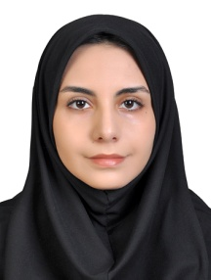 | 1
moeinkohkalani7@gmail.com | علوم آزمایشگاهی | معین کوهکلانی | پزشکی | 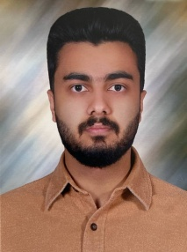 | 2
seyyedamin1381@gmail.com | علوم آزمایشگاهی | سید امین سیدرضایی | پزشکی | 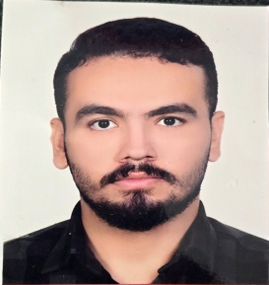 | 3
amirhosseinkiani9003@gmail.com | علوم آزمایشگاهی | امیرحسین کیانی دارابی | پزشکی | 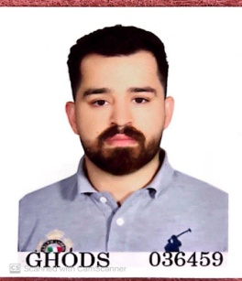 | 4
ahdidaniel99@gmail.com | میکروبیولوژی | دانیال عهدی شالقونی | پزشکی | 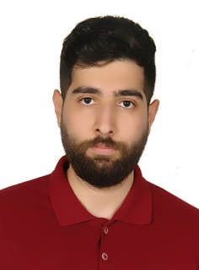 | 5

